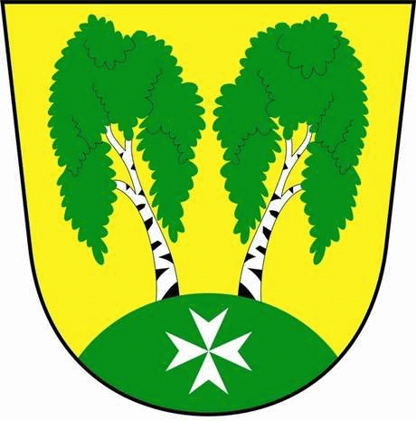
MČ Praha - Březiněves

U Parku 140/3, 182 00 Praha 8

Program zasedání Zastupitelstva MČ Praha – Březiněves
Číslo: 31
Datum 08.02.2017

S V O L Á V Á M

zasedání Zastupitelstva MČ Praha – Březiněves

na den 15.02.2017

od 17:30 hod. do kanceláře starosty

Program:

- Kontrola zápisu č. 30.
- Rozpočet MČ Praha – Březiněves na rok 2017 a rozpočtový výhled do roku 2022.
- Žádost MČ Praha – Březiněves o dotaci z rozpočtové rezervy hl. m. Prahy na rok 2017.
- Odměny za výkon funkce členům zastupitelstva od 1.1.2017.
- a) Žádost společnosti fitPULS s.r.o., se sídlem Martinická 989/7, Praha 9 - Kbely, o
pořízení souboru pomůcek pro doplňková cvičení a stacionárních – posilovacích
strojů a laviček.
b) Žádost společnosti fitPULS s.r.o., se sídlem Martinická 989/7, Praha 9 – Kbely, o
souhlas vlastníka nemovité věci s umístěním sídla fitPULS s.r.o. na adrese: U Parku
381/1, Praha 8 – Březiněves.
6) Cenové nabídky na pořízení sanitární buňky, určené pro sociální zařízení ve sportovně -
rekreačním areálu.
7) Organizační řád – úprava.
8) Žádost pana Tomáše Hávy, bytem Biskupcova 1864/81, Praha 3, o bydlení ze sociálních
důvodů.
9) Sociální komise – doplnění členky komise.
10) Výpověď dohody o členství v JSDH – p. Martin Javorník ml.
11) Dodatek č. 1 ke smlouvě o nájmu reklamní plochy na mostním objektu ze dne 29.4.2014
se společností Czech Outdoor s.r.o., se sídlem Štětkova 1638/18, Praha 4 – Nusle.
12) Výsledky inventur za rok 2016.
13) Různé.

Ing. Jiří Haramul
starosta MČ Praha – Březiněves

